[作者提供原始数据但疑似未解决问题！南昌大学第一附属医院论文遭撤稿](https://mp.weixin.qq.com/s?__biz=Mzk1NzgyODkzOQ==&mid=2247486017&idx=3&sn=c3213cc04f0e811d713d4781f40db58e&chksm=c2b7d8cd45a5bd99cbdee45a60aa102cc5303b925e2dc993d477e66c6f76e9cd520ba596c7f7&scene=126&sessionid=1743267280)

[洞察学术](javascript:void(0);)2025-03-26 09:30:25澳大利亚

# 近日，一篇发表在Technology in Cancer Research & Treatment (2019) 期刊上的标题为"Potential Molecular Mechanisms of AURKB in the Oncogenesis and Progression of Osteosarcoma Cells: A Label-Free Quantitative Proteomics Analysis“AURKB 在骨肉瘤细胞发生和进展中的潜在分子机制：非标记定量蛋白质组学分析(DOI： 10.1177/1533033819853262）的研究论文因作者提供了图 1C 和 1D 的未裁剪原始图像，但无法解决图像间相似性的担忧等问题而遭撤稿。该论文由来自南昌大学第一附属医院骨外科，江西中医学院人文学院的作者Wen-Sen Pi , Zhi-Yuan Cao , Jia-Ming Liu , Ai-Fen Peng , Wen-Zhao Chen , Jiang-Wei Chen , Shan-Hu Huang , Zhi-Li Liu共同完成。

**通讯作者：Zhi-Li Liu（ 南昌大学第一附属医院骨外科）**

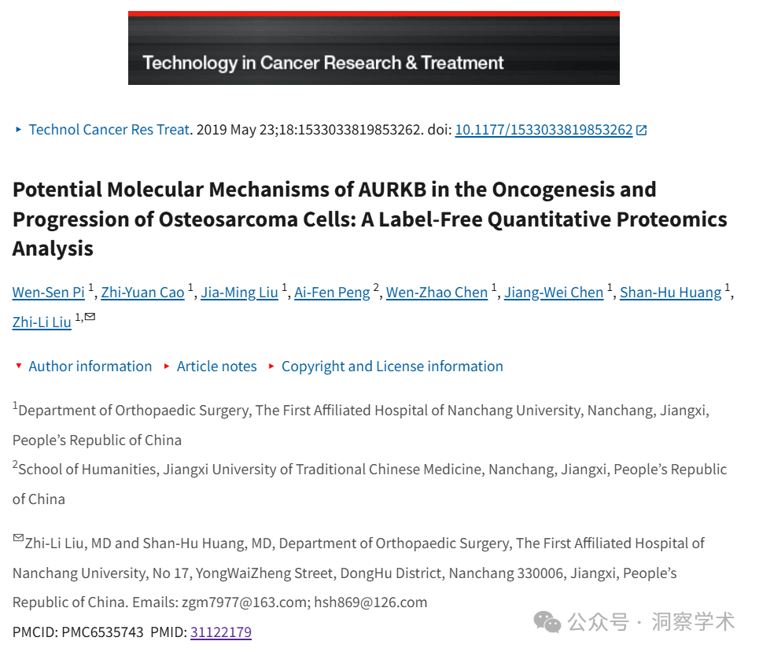

**2025年3月Hoya camphorifolia在pubpeer上提出：**

2025 年 3 月 25 日撤回。

应执行编辑和出版人的要求，以下文章已被撤回：

皮伟斯、曹志勇、刘建梅等。AURKB 在骨肉瘤细胞发生和进展中的潜在分子机制：无标记定量蛋白质组学分析。癌症研究与治疗技术。2019；18。doi ：https://doi.org/10.1177/1533033819853262

作者联系了 Sage，请求其替换图 1C 中 0 小时的 143B 细胞图像。作者指出，由于错误，同一组的图像在图中重复出现。内部调查得出以下结论：

1) 在图 1C 中，图像 143B：NC、LV/AURKB 和 LV/ShAURKB 在 0h 和 24h 的元素看起来高度相似。

2) 在图 1A、143B 中，β-肌动蛋白带似乎包含图像内修饰。

3) 在图 1D 中，图像 U2-OS：LV/AURKB 和图像 143B：LV/AURKB 的元素看起来高度相似。

Sage 要求提供图 1C 和 1D 的原始图像，以及图 1A、5A 和 5B 的未裁剪的 Western Blot 图像。

作者提供了图 1C 和 1D 的未裁剪原始图像，但无法解决图像间相似性的担忧。作者无法提供图 1A、5A 和 5B 的未修改、未裁剪图像。

Sage 联系了作者所在的机构，告知了他们担忧的问题，但尚未收到回复。

由于对图像完整性的未解决担忧使研究结果的有效性受到质疑，执行编辑和 Sage 撤回了该文章。

作者不同意撤回的决定。

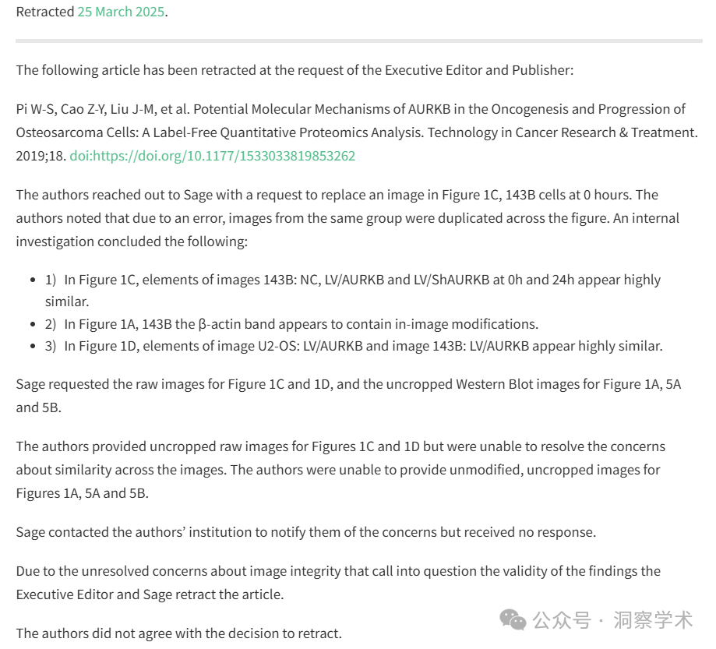

资金：作者披露收到以下用于本文研究、创作和/或出版的资金支持：这项工作得到了中国江西省自然科学基金（编号 20161ACB20011）的资助。

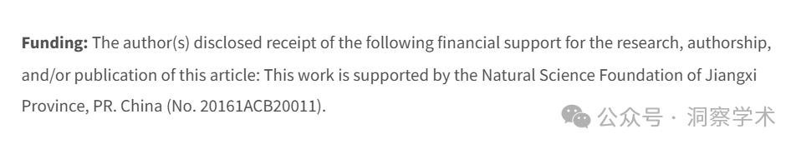

信息链接：

https://pmc.ncbi.nlm.nih.gov/articles/PMC6535743/#section23-1533033819853262

https://pubpeer.com/publications/DC91FF940B16A203E9750A756CFA5B#1

免责声明：

本文所涉及的信息均来自公开的学术网站和相关资料，力求内容准确可靠，但无法对其完整性、真实性或时效性作出绝对保证，仅供学术参考。如发现内容存在问题或有纰漏之处，请及通过私信联系我们(QQ: 3926830335)，以便及时核实和修正。

[#南昌大学第一附属医院](https://mp.weixin.qq.com/mp/appmsgalbum?__biz=Mzk1NzgyODkzOQ==&action=getalbum&album_id=3818921123208511488#wechat_redirect)